RESPOSTA AOS PEDIDOS DE ESCLARECIMENTO

PROCESSO ADMINISTRATIVO N°: 13796/2024
OBJETO: REGISTRO DE PREÇOS PARA A SELEÇÃO DA PROPOSTA MAIS VANTAJOSA PARA FUTURA E EVENTUAL AQUISIÇÃO DE TELAS INTERATIVAS PARA VIABILIZAÇÃO DO ACESSO DOS ESTUDANTES DA REDE MUNICIPAL DE ENSINO A NOVAS TECNOLOGIAS DE INFORMAÇÃO, TORNANDO ASSIM, O PROCESSO DE APRENDIZAGEM MAIS PROVEITOSO ATRAVÉS DE ABORDAGENS MULTIFACETÁRIAS, DE ACORDO COM AS CONDIÇÕES E DEMAIS ESPECIFICAÇÕES DESCRITAS NO ANEXO I, OS QUAIS SÃO PARTES INTEGRANTES DO EDITAL

Referência: PREGÃO ELETRÔNICO Nº 90057/2024

Pedido de esclarecimento da empresa:

A MICROSENS S.A., pessoa jurídica de direito privado, inscrita no CNPJ sob n° 78.126.950/0005-88,
De acordo como item 27.1 descrito no Edital, vimos pela presente, respeitosamente, solicitar o seguinte esclarecimento sobre a licitação acima:

- Referente ao prazo de entrega. O Termo de Referência define que o prazo de entrega dos equipamentos licitados será de 30 (trinta) dias. Entendemos que este prazo é extremamente curto para os equipamentos licitados - Tela Interativa 65”, tendo em vista as dimensões elevadas dos equipamentos e sua complexidade técnica, equipamentos como Telas Interativas não são produtos "comuns" que se encontrar a pronta entrega em qualquer loja de departamentos. Estes equipamentos na maioria das vezes são fabricados conforme demanda e considerando a tecnologia embarcada muitos componentes são importados e sua fabricação demorada, isso quando não há a necessidade de importar os próprios equipamentos. Com a experiência que adquirimos ao longo dos anos fornecendo diversos produtos similares aos licitados e tendo em vista que o Brasil é um país de dimensões continentais o que demandar maior tempo logístico para a entrega. Solicitamos que seja alterado o prazo de entrega para no mínimo 45 dias. Nosso pedido será aceito?

RESPOSTA: De acordo com o item 8.2 do Termo de Referência, observa-se que o prazo total da entrega do material é de 30 dias, todavia, o item 8.3 menciona que poderá ser solicitada a prorrogação do prazo, não excedendo o prazo de 30 dias com a devida manifestação. Pedimos para que os licitantes se atentem ao Edital e seus anexos (Termo de Referência).

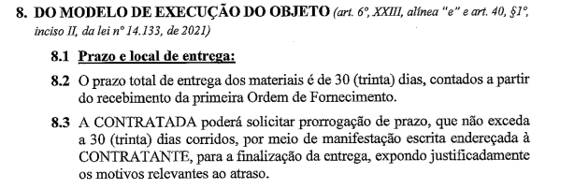
- O item 9.2 do Termo de Referência define que “o catálogo técnico deverá ser entregue no prédio da Secretaria Municipal de Educação”. Entretanto, por se tratar de um Pregão Eletrônico e todos os documentos serem enviados pelo sistema ou por e-mail, entendemos que os catálogos podem ser enviados na forma eletrônica sendo anexados no sistema ou enviado por e-mail caso o pregoeiro solicite, ficando desobrigada a licitante de entregar uma via física do catálogo da Secretaria Municipal de Educação da Prefeitura de São Pedro da Aldeia. Nosso entendimento está correto?
RESPOSTA: O licitante provisoriamente classificado em primeiro lugar poderá enviar o catálogo através do sistema do compras.net, o pregoeiro encaminhará a Secretaria de Educação.
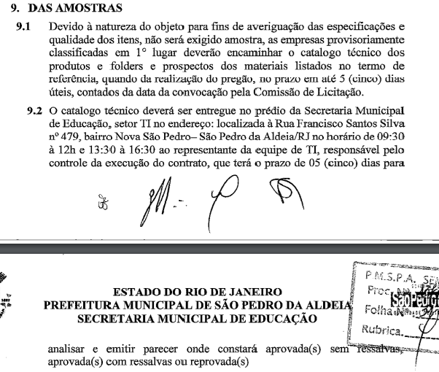

Atenciosamente

Stéphanie Azevedo.

